Avances 2da entrega.

**(Hidrosoft)**

**AUTORES**

Candela Espitia Kevin Adrián

Ruiz Rincón Jessica Jineth.

**DOCENTE:**

Jeida Ramírez Buitrago.

**MATERIA:**

PROGRAMACIÓN 2

**FUNDACIÓN UNIVERSITARIA DE SAN GIL UNISANGIL**

**INGENIERÍA DE SISTEMAS - SEDE CHIQUINQUIRA**

**AÑO: 2025-2**

**Dentro de la carpeta web**

Primero vamos a implementar 9 fórmulas de solución nutritiva de diferente planta.

**Explicación de paso a paso de cómo utilizar la formula:**

**Primero tenemos hay que tener en cuenta que hay macronutrientes y micronutriente que necesita la planta.**

|  |  |  |
| --- | --- | --- |
| Macroelementos | Símbolo | Peso atómico |
| Calcio | Ca | 40,08000 |
| Potasio | K | 39,09830 |
| fósforo | P | 30,97376 |
| Nitrógeno | N | 14,00670 |
| Magnesio | Mg | 24,30500 |
| Azufre | S | 32,06500 |
| Oxigeno | O | 15,99940 |
| Carbono | C | 12,00000 |
| Hidrogeno | H | 1,00784 |

|  |  |  |
| --- | --- | --- |
| Microelementos | Símbolo | Peso atómico |
| Molibdeno | Mo | 95,94 |
| Boro | B | 10,81 |
| Hierro | Fe | 55,845 |
| Cobre | Cu | 63,54 |
| Zinc | Zn | 65,37 |
| Manganeso | Mn | 35,45 |

**Segundo vamos a tener en cuenta que la planta que se van a usar estos fertilizantes.**

|  |  |  |
| --- | --- | --- |
| Macroelementos | Fórmula | Peso molecular |
| Nitrato de calcio | Ca(NO3)2 | 164.088 g/mol |
| Nitrato de potasio | KNO3 | 101.1032 g/mol |
| Fosfato monoamónico | (NH4)H2PO4 | 115.025 g.mol-1 |
| Sulfato de magnesio | MgSO4-7(H2O) | 246.4746 g/mol |

|  |  |  |
| --- | --- | --- |
| Microelemento | Fórmula | Peso molecular |
| Sulfato ferroso | FeSO4-7(H2O) | 151.91 g/mol |
| Sulfato de cobre | CuSO4-7(H2O) | 223.15 g mol |
| Sulfato de manganeso | MnSO4-4(H2O) | 151 g/mol |
| Sulfato de zinc | ZnSO4-7(H2O) | 161.44 g/mol |
| Ácido bórico | H3BO3 | 61.83 g.mol-1 |

**Que son los mismos macro elementos y microelementos, pero en una composición diferente**

**Luego hay que hallar el peso molecular del fertilizante.**

Ejemplo

|  |  |  |
| --- | --- | --- |
| **Nitrato de calcio** | Ca (NO3)2 |  |

**Peso atómico del calcio**  40,08000

**Peso atómico del Nitrógeno** 14,00670 *2(en este caso el nitrógeno tiene dos moléculas)

**Peso atómico del oxígeno** 15,99940*6 (en este caso el oxígeno tiene seis moléculas)

Entonces el peso molecular es igual a la suma de los anteriores elementos =164.0898

**Peso molecular Nitrato de calcio =164.0898**

**Luego es necesario hallar el porcentaje de cada nutriente de cada fertilizante con la siguiente regla de 3**

$$\frac{peso atomico*100}{peso molecular}$$

**Ejemplo**

$$\frac{40,08000*100}{164.0898}$$

**Porcentaje de calcio del nitrato de calcio= 24,42565%**

**Y lo mismo con el nitrógeno**

$$\frac{28.0134*100}{164.0898}$$

**Porcentaje de nitrógeno del nitrato de calcio=17.0719 %**

**Y se hace lo mismo con todos los fertilizantes**

**Luego es necesario tener en cuenta que cada planta tiene una concentración ppm (por partes de millón) diferente**

**Por ejemplo, el tomate:**

|  |  |
| --- | --- |
| Nutrientes | Concentración en PPM |
| Azufre | 80 |
| Boro | 0,8 |
| Calcio | 140 |
| Cobre | 0,4 |
| Fosforo | 50 |
| Hierro | 3 |
| Magnesio | 55 |
| Manganeso | 0,8 |
| Molibdeno | 0,006 |
| Nitrógeno | 150 |
| Potasio | 150 |
| Zinc | 0,4 |

**lo que se hace después de investigar la concentración ppm de la planta en especifico que se quiere cultivar.**

**Se dejan en segundo plano como nutriente de interés el nitrógeno y el azufre por lo que para continuar con la formula se toman en cuenta en primera instancia los otros compuestos:**

**Por ejemplo:**

En el nitrato de calcio.

El calcio en el tomate tiene una concentración de 140ppm

$$\frac{concentracion por partes de millon del calcio}{porcentaje de calcio del nitrato de calcio}$$

($\frac{140}{24,42565}) =5.73$

(5.73/10) *por la cantidad de litros en lo que lo piensa diluir, por ejemplo

**Por ejemplo 20 litros**

(5.73710) *20

Por lo que en 20 litros de agua tiene que diluir 11,46 gramos de nitrato de calcio

Lo anterior era la explicación a nivel teórico

**Modificación de estructura del código**

Primero se tenia un desplegable donde se seleccionaba cada fertilizante para saber cuánto soluto era necesario diluir debido a que se plantea ampliar el catalogo de plantas se modificó este.

Concentración ppm

**Fresa**

|  |  |
| --- | --- |
| * **Nitrógeno (N)** | 120 ppm |

|  |  |
| --- | --- |
| * **Fósforo (P)** | 40 ppm |

|  |  |
| --- | --- |
| * **Potasio (K)** | 200 ppm |

|  |  |
| --- | --- |
| * **Calcio (Ca)** | 120 ppm |

|  |  |
| --- | --- |
| * **Magnesio (Mg)** | 50 ppm |

|  |  |
| --- | --- |
| * **Azufre (S)** | 60 ppm |

|  |  |
| --- | --- |
| * **Hierro (Fe)** | 2 ppm |

|  |  |
| --- | --- |
| * **Manganeso (Mn)** | 0.5 ppm |

|  |  |
| --- | --- |
| * **Zinc (Zn)** | 0.05 ppm |

|  |  |
| --- | --- |
| * **Cobre (Cu)** | 0.05 ppm |

|  |  |
| --- | --- |
| * **Boro (B)** | 0.4 ppm |

|  |  |
| --- | --- |
| * **Molibdeno (Mo)** | 0.05 ppm |

**Lechuga (Lactuca sativa)**

* **Nitrógeno (N):** 150 ppm
* **Fósforo (P):** 40 ppm
* **Potasio (K):** 200 ppm
* **Calcio (Ca):** 150 ppm
* **Magnesio (Mg):** 50 ppm
* **Azufre (S):** 65 ppm
* **Hierro (Fe):** 2.5 ppm
* **Manganeso (Mn):** 0.5 ppm
* **Zinc (Zn):** 0.05 ppm
* **Cobre (Cu):** 0.05 ppm
* **Boro (B):** 0.3 ppm
* **Molibdeno (Mo):** 0.05 ppm

**Guatila (Sechium edule)**

* **Nitrógeno (N):** 170 ppm
* **Fósforo (P):** 45 ppm
* **Potasio (K):** 250 ppm
* **Calcio (Ca):** 120 ppm
* **Magnesio (Mg):** 45 ppm
* **Azufre (S):** 60 ppm
* **Hierro (Fe):** 3.0 ppm
* **Manganeso (Mn):** 0.6 ppm
* **Zinc (Zn):** 0.06 ppm
* **Cobre (Cu):** 0.05 ppm
* **Boro (B):** 0.4 ppm
* **Molibdeno (Mo):** 0.05 ppm

**Mora (Rubus sp.)**

* **Nitrógeno (N):** 160 ppm
* **Fósforo (P):** 40 ppm
* **Potasio (K):** 300 ppm
* **Calcio (Ca):** 150 ppm
* **Magnesio (Mg):** 55 ppm
* **Azufre (S):** 70 ppm
* **Hierro (Fe):** 3.0 ppm
* **Manganeso (Mn):** 0.7 ppm
* **Zinc (Zn):** 0.07 ppm
* **Cobre (Cu):** 0.07 ppm
* **Boro (B):** 0.5 ppm
* **Molibdeno (Mo):** 0.05 ppm

**5. Espinaca (Spinacia oleracea)**

* **Nitrógeno (N):** 180 ppm
* **Fósforo (P):** 45 ppm
* **Potasio (K):** 220 ppm
* **Calcio (Ca):** 130 ppm
* **Magnesio (Mg):** 50 ppm
* **Azufre (S):** 65 ppm
* **Hierro (Fe):** 2.5 ppm
* **Manganeso (Mn):** 0.6 ppm
* **Zinc (Zn):** 0.06 ppm
* **Cobre (Cu):** 0.05 ppm
* **Boro (B):** 0.35 ppm
* **Molibdeno (Mo):** 0.05 ppm

**Romero (Rosmarinus officinalis)**

* **Nitrógeno (N):** 140 ppm
* **Fósforo (P):** 35 ppm
* **Potasio (K):** 220 ppm
* **Calcio (Ca):** 120 ppm
* **Magnesio (Mg):** 40 ppm
* **Azufre (S):** 55 ppm
* **Hierro (Fe):** 2.5 ppm
* **Manganeso (Mn):** 0.5 ppm
* **Zinc (Zn):** 0.05 ppm
* **Cobre (Cu):** 0.05 ppm
* **Boro (B):** 0.3 ppm
* **Molibdeno (Mo):** 0.05 ppm

**Perejil (Petroselinum crispum)**

* **Nitrógeno (N):** 150 ppm
* **Fósforo (P):** 40 ppm
* **Potasio (K):** 200 ppm
* **Calcio (Ca):** 120 ppm
* **Magnesio (Mg):** 45 ppm
* **Azufre (S):** 60 ppm
* **Hierro (Fe):** 2.5 ppm
* **Manganeso (Mn):** 0.6 ppm
* **Zinc (Zn):** 0.06 ppm
* **Cobre (Cu):** 0.05 ppm
* **Boro (B):** 0.35 ppm
* **Molibdeno (Mo):** 0.05 ppm

**Cilantro (Coriandrum sativum)**

* **Nitrógeno (N):** 160 ppm
* **Fósforo (P):** 40 ppm
* **Potasio (K):** 220 ppm
* **Calcio (Ca):** 130 ppm
* **Magnesio (Mg):** 45 ppm
* **Azufre (S):** 65 ppm
* **Hierro (Fe):** 2.5 ppm
* **Manganeso (Mn):** 0.6 ppm
* **Zinc (Zn):** 0.06 ppm
* **Cobre (Cu):** 0.05 ppm
* **Boro (B):** 0.35 ppm
* **Molibdeno (Mo):** 0.05 ppm

Ahora se puede calcular la solución de 9 plantas

Antes

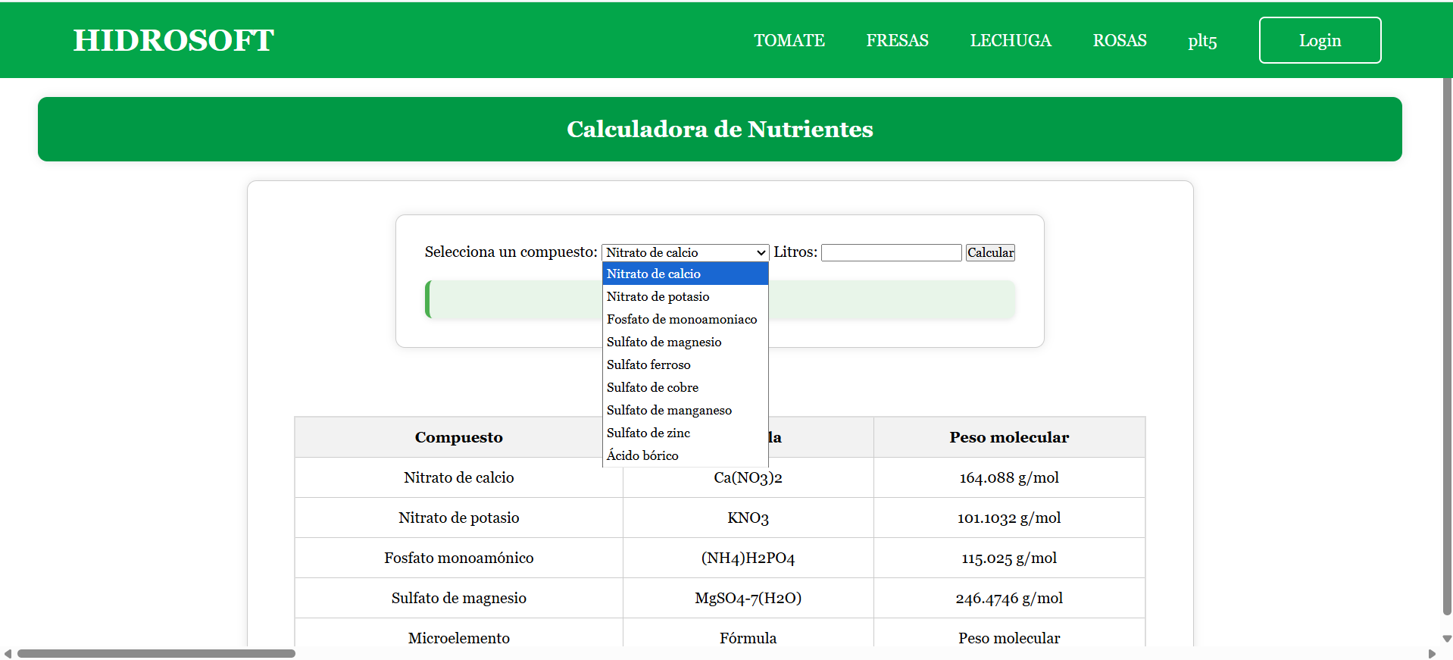

Después

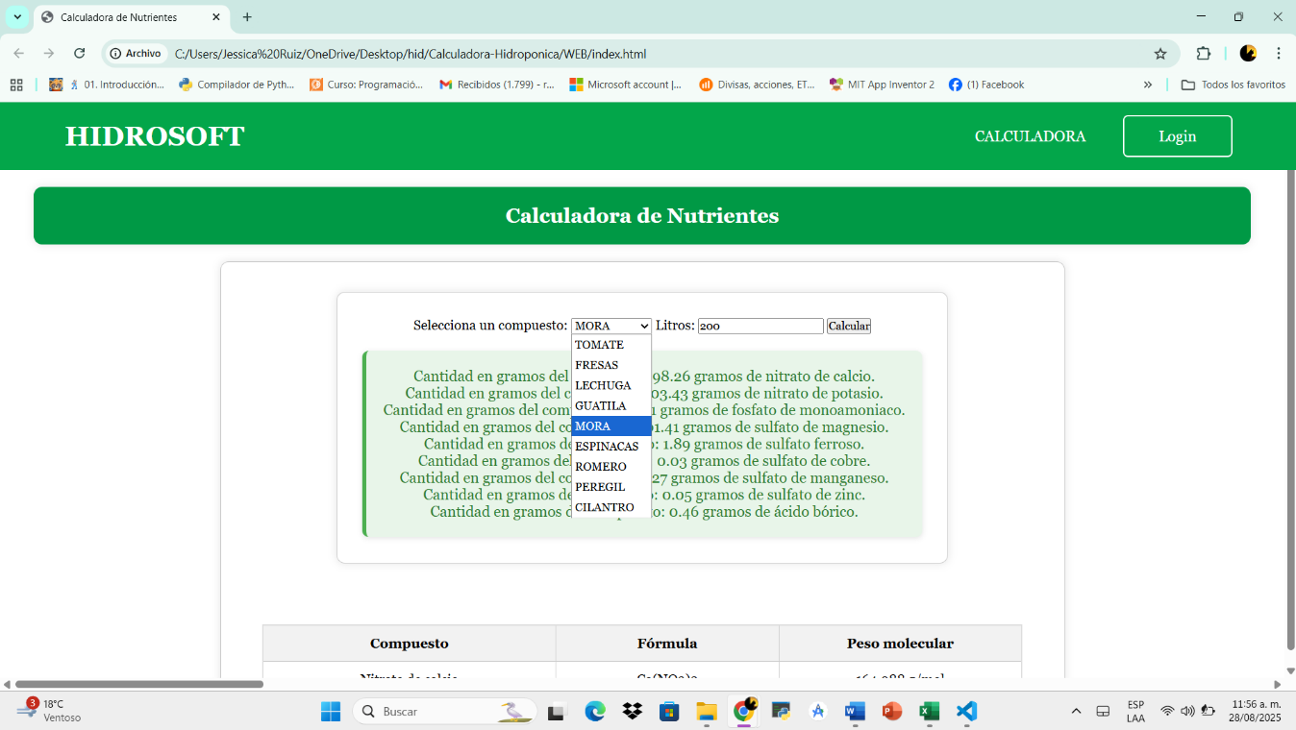

Cambio de colores

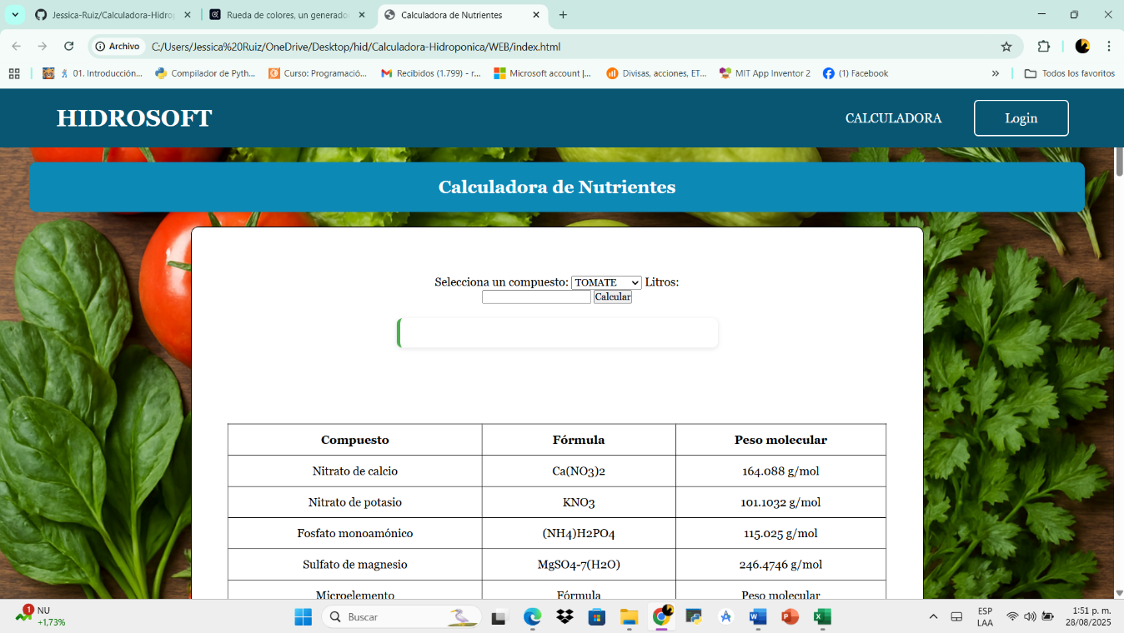

Etapas de crecimientos de planta ahora se puede saber en específico la de cada planta

|  |  |  |  |  |  |
| --- | --- | --- | --- | --- | --- |
| **Planta** | **Germinación (días)** | **Plántula (días)** | **Vegetativo (días)** | **Floración/Fruto (días)** | **Cosecha (días)** |
| **Fresa** | 7–21 | 22–42 | 43–84 | 85–126 | 127–168 |
| **Guatila** | 7–14 | 15–28 | 29–56 | 57–84 | 85–112 |
| **Mora** | 7–14 | 15–35 | 36–70 | 71–112 | 113–140 |
| **Lechuga** | 3–7 | 8–14 | 15–28 | N/A | 29–42 |
| **Espinaca** | 3–7 | 8–14 | 15–28 | N/A | 29–35 |
| **Romero** | 14–21 | 22–42 | 43–70 | 71–84 | 71–84 |
| **Perejil** | 7–14 | 15–28 | 29–49 | N/A | 42–56 |
| **Cilantro** | 3–7 | 8–14 | 15–28 | N/A | 29–42 |
| **Tomate** | 5–10 | 11–30 | 31–60 | 61–100 | 90–150+ |

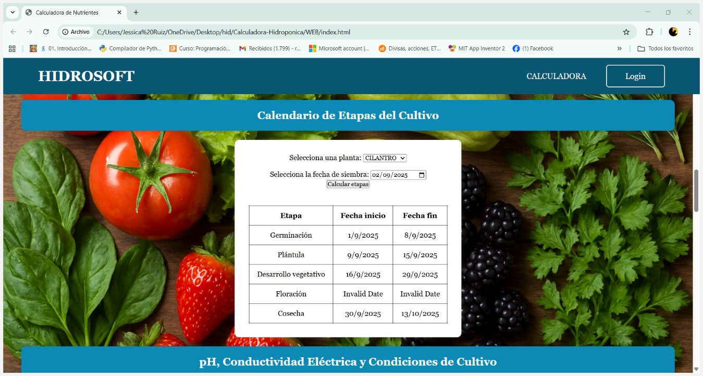

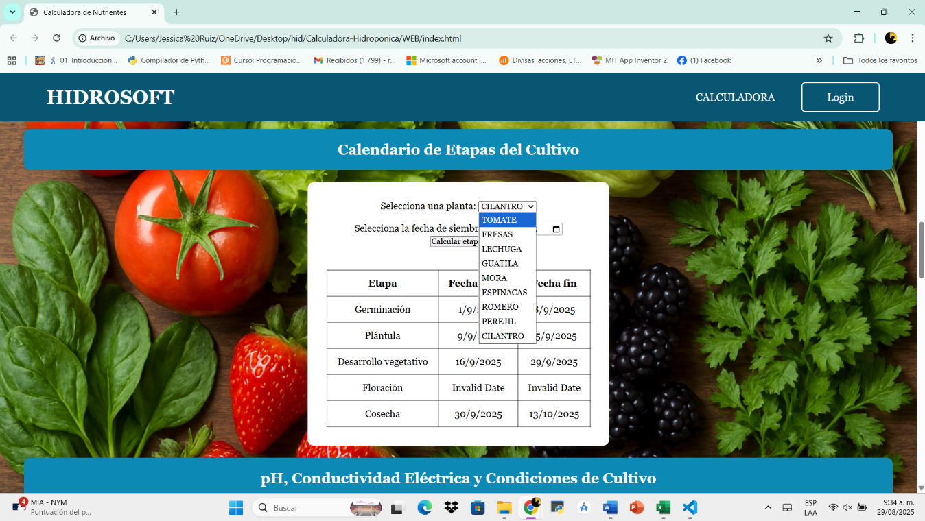

Otros parámetros

|  |  |  |  |  |
| --- | --- | --- | --- | --- |
| **FRESA** | | | | |
| **Etapa** | **pH** | **CE (mS/cm)** | **Temperatura (°C)** | **Humedad (%)** |
| Germinación | 5.5 – 6.0 | 1.0 – 1.4 | 20 – 25 | 70 – 80 |
| Plántula | 5.5 – 6.0 | 1.2 – 1.6 | 18 – 24 | 65 – 75 |
| Vegetativo | 5.5 – 6.5 | 1.5 – 2.0 | 20 – 26 | 60 – 70 |
| Floración | 5.5 – 6.5 | 1.8 – 2.5 | 20 – 26 | 55 – 65 |
| Fructificación | 5.8 – 6.5 | 2.0 – 2.5 | 18 – 24 | 55 – 65 |
| Cosecha | 5.5 – 6.5 | 1.2 – 2.0 | 18 – 22 | 50 – 60 |

|  |  |  |  |  |
| --- | --- | --- | --- | --- |
| **GUATILA** | | | | |
| **Etapa** | **pH** | **CE (mS/cm)** | **Temperatura (°C)** | **Humedad (%)** |
| Germinación | 5.5 – 6.0 | 1.0 – 1.5 | 22 – 28 | 70 – 80 |
| Plántula | 5.5 – 6.5 | 1.5 – 2.0 | 20 – 26 | 65 – 75 |
| Vegetativo | 5.5 – 6.5 | 1.8 – 2.3 | 22 – 28 | 60 – 70 |
| Floración | 5.5 – 6.5 | 2.0 – 2.5 | 22 – 27 | 55 – 65 |
| Fructificación | 5.8 – 6.5 | 2.2 – 2.8 | 20 – 26 | 55 – 65 |
| Cosecha | 5.5 – 6.5 | 1.5 – 2.0 | 18 – 24 | 50 – 60 |

|  |  |  |  |  |
| --- | --- | --- | --- | --- |
| **MORA** | | | | |
| **Etapa** | **pH** | **CE (mS/cm)** | **Temperatura (°C)** | **Humedad (%)** |
| Germinación | 5.5 – 6.0 | 1.0 – 1.4 | 22 – 26 | 70 – 80 |
| Plántula | 5.5 – 6.0 | 1.2 – 1.8 | 20 – 25 | 65 – 75 |
| Vegetativo | 5.5 – 6.5 | 1.8 – 2.2 | 22 – 28 | 60 – 70 |
| Floración | 5.5 – 6.5 | 2.0 – 2.6 | 22 – 27 | 55 – 65 |
| Fructificación | 5.8 – 6.5 | 2.2 – 2.8 | 20 – 26 | 55 – 65 |
| Cosecha | 5.5 – 6.5 | 1.2 – 2.0 | 18 – 24 | 50 – 60 |

|  |  |  |  |  |
| --- | --- | --- | --- | --- |
| **LECHUGA** | | | | |
| **Etapa** | **pH** | **CE (mS/cm)** | **Temperatura (°C)** | **Humedad (%)** |
| Germinación | 5.5 – 6.0 | 0.8 – 1.2 | 20 – 24 | 70 – 80 |
| Plántula | 5.5 – 6.0 | 1.0 – 1.4 | 18 – 22 | 65 – 75 |
| Vegetativo | 5.5 – 6.5 | 1.2 – 1.8 | 18 – 24 | 60 – 70 |
| Cosecha | 5.5 – 6.5 | 1.0 – 1.6 | 18 – 22 | 50 – 60 |

|  |  |  |  |  |
| --- | --- | --- | --- | --- |
| **ESPINACA** | | | | |
| **Etapa** | **pH** | **CE (mS/cm)** | **Temperatura (°C)** | **Humedad (%)** |
| Germinación | 5.8 – 6.2 | 0.8 – 1.2 | 18 – 22 | 70 – 80 |
| Plántula | 5.8 – 6.2 | 1.0 – 1.4 | 18 – 22 | 65 – 75 |
| Vegetativo | 5.8 – 6.5 | 1.2 – 1.8 | 18 – 24 | 60 – 70 |
| Cosecha | 5.8 – 6.5 | 1.0 – 1.6 | 18 – 22 | 50 – 60 |

|  |  |  |  |  |
| --- | --- | --- | --- | --- |
| **ROMERO** | | | | |
| **Etapa** | **pH** | **CE (mS/cm)** | **Temperatura (°C)** | **Humedad (%)** |
| Germinación | 5.5 – 6.0 | 0.8 – 1.2 | 20 – 25 | 70 – 80 |
| Plántula | 5.5 – 6.5 | 1.0 – 1.4 | 18 – 24 | 65 – 75 |
| Vegetativo | 5.5 – 6.5 | 1.5 – 2.0 | 20 – 26 | 60 – 70 |
| Cosecha | 5.5 – 6.5 | 1.0 – 1.8 | 18 – 24 | 50 – 60 |

|  |  |  |  |  |
| --- | --- | --- | --- | --- |
| **PEREJIL** | | | | |
| **Etapa** | **pH** | **CE (mS/cm)** | **Temperatura (°C)** | **Humedad (%)** |
| Germinación | 5.8 – 6.2 | 0.8 – 1.2 | 20 – 24 | 70 – 80 |
| Plántula | 5.8 – 6.2 | 1.0 – 1.4 | 18 – 22 | 65 – 75 |
| Vegetativo | 5.8 – 6.5 | 1.2 – 1.8 | 18 – 24 | 60 – 70 |
| Cosecha | 5.8 – 6.5 | 1.0 – 1.6 | 18 – 22 | 50 – 60 |

|  |  |  |  |  |
| --- | --- | --- | --- | --- |
| **CILANTRO** | | | | |
| **Etapa** | **pH** | **CE (mS/cm)** | **Temperatura (°C)** | **Humedad (%)** |
| Germinación | 5.8 – 6.2 | 0.8 – 1.2 | 18 – 22 | 70 – 80 |
| Plántula | 5.8 – 6.2 | 1.0 – 1.4 | 18 – 22 | 65 – 75 |
| Vegetativo | 5.8 – 6.5 | 1.2 – 1.8 | 18 – 24 | 60 – 70 |
| Cosecha | 5.8 – 6.5 | 1.0 – 1.6 | 18 – 22 | 50 – 60 |

